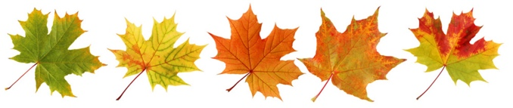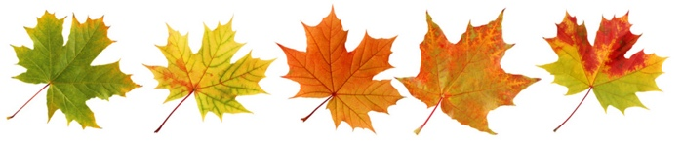

Karta pracy
(praca plastyczna)

Zajęcia pozalekcyjne wychowawcze
Grupa: przedszkole, klasy 1-3

Lew z liści klonu

Podczas jesiennego spaceru do parku rozejrzyj się dookoła i poszukaj liści klonu. Przynieś je ze sobą do domu.
Pokażę Ci jak zrobić lwa z grzywą z liścia klonu.
Zapraszam .

Do wykonania potrzebujesz:
- białą kartkę z bloku technicznego,
- brązową lub pomarańczową kartkę,
- ołówek,
- mazaki (brązowe, czarny),
- klej,
- nożyczki.
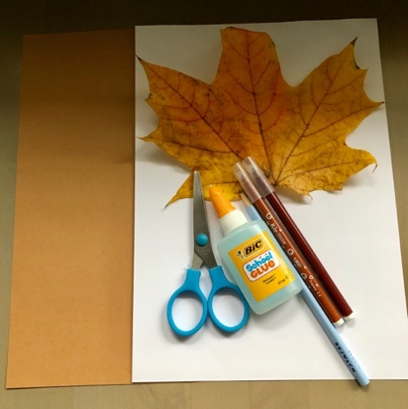

- Na kolorowej kartce narysuj głowę lwa (możesz narysować koło za pomocą cyrkla lub odrysować np. od miski).
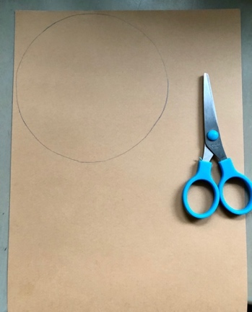
- Wytnij koło.
- Narysuj lwu oczy.
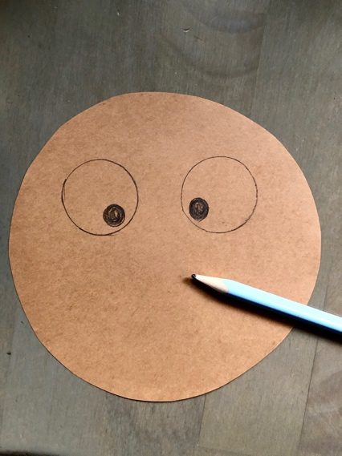

- Dorysuj buzie (np. nos, wąsy).
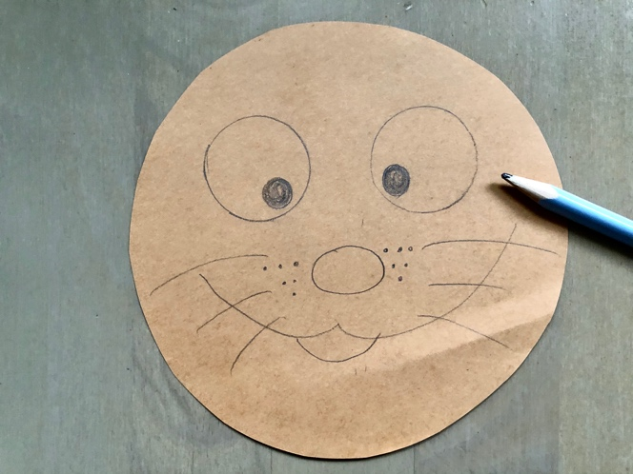

- Popraw mazakami.
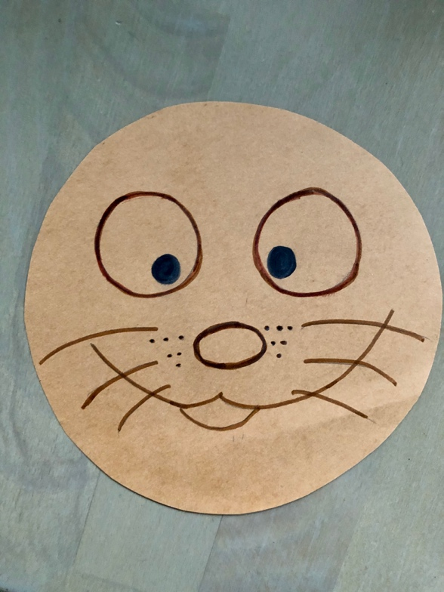
- Przyklej liść do białej kartki.
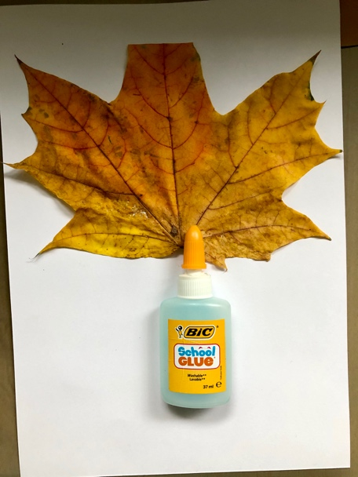

- Przyklej buzie lwa i… gotowe .

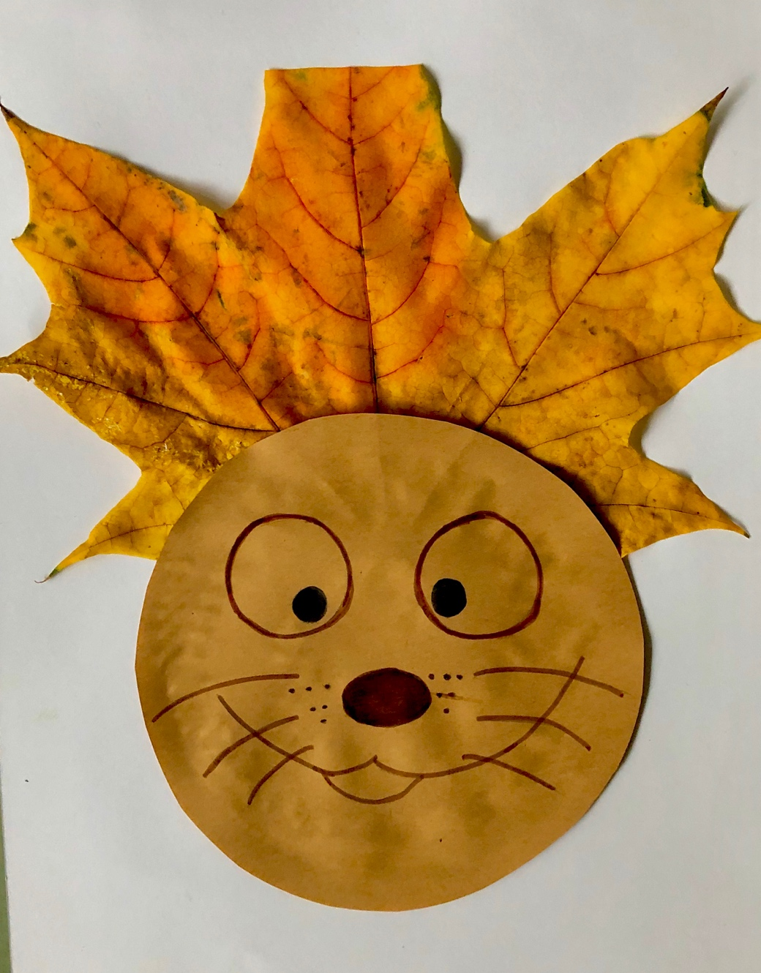
Ważne!
Dzięki wykonaniu tej pracy:
- poznajesz kształt i barwy jesiennych liści,
- rozpoznajesz liście klonu,
- rozwijasz kreatywność i wrażliwość estetyczną,
- pobudzasz wyobraźnię,
- poszerzasz doświadczenia plastyczne,
- rozwijasz motorykę małą i zdolności manualne,
- działasz twórczo, aktywnie.
Rozwijane kompetencje kluczowe:
- świadomość i ekspresja kulturalna: twórcze wyrażanie idei (poprzez wykonanie pracy), otwarcie na nowości, umiejętność wyrażania wrażliwości i ekspresji podczas czynności plastycznych i kreatywnych.
- kompetencje w zakresie umiejętności uczenia się: próba klasyfikowania liści według gatunku drzewa, korzystanie z informacji zawartych w instrukcji krok po kroku, rozbudzanie zainteresowania jesienną przyrodą.

Opracowanie: Katarzyna Bieda

